nfz_web 操作手冊：

第1步：運行server
進入目錄‘dict/manage’
打開terminal：輸入命令：
./manage runserver --noreload

在瀏覽器，打開
http://127.0.0.1:8000/

第2步：選擇服務器：如圖
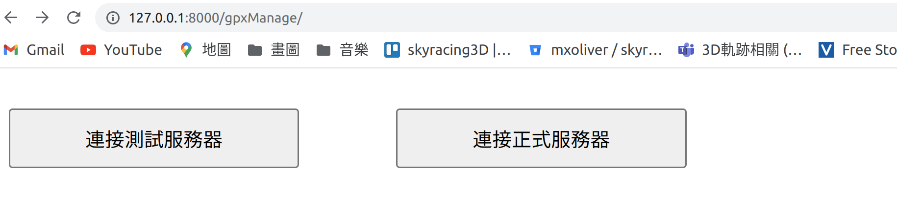
第3步：右側選擇文件：
如圖
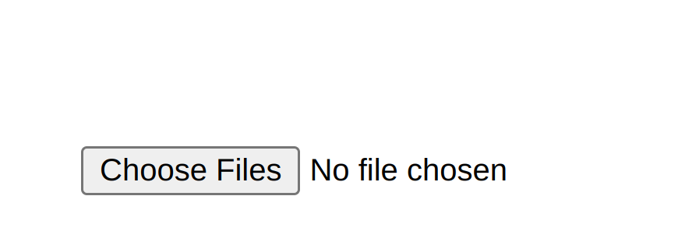
如圖

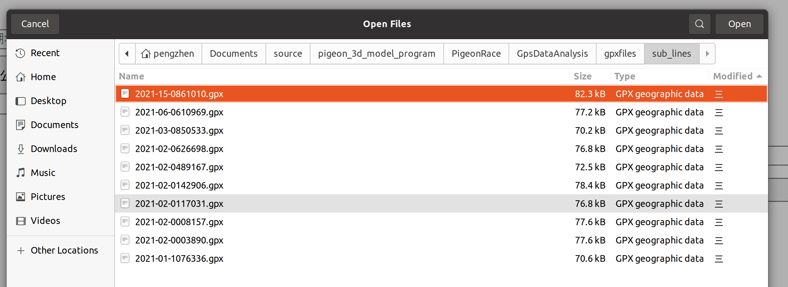

點擊按鈕之後，彈出選擇文件窗口，找到對應的文件路徑（可以多選）

第4步：檢視路徑是否正確：
點選一個右側路徑名字列表，點擊按鈕‘顯示路徑’，如圖
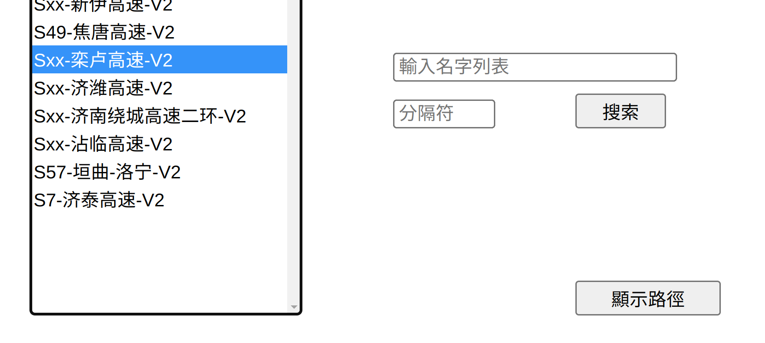
彈出新的窗口：如圖

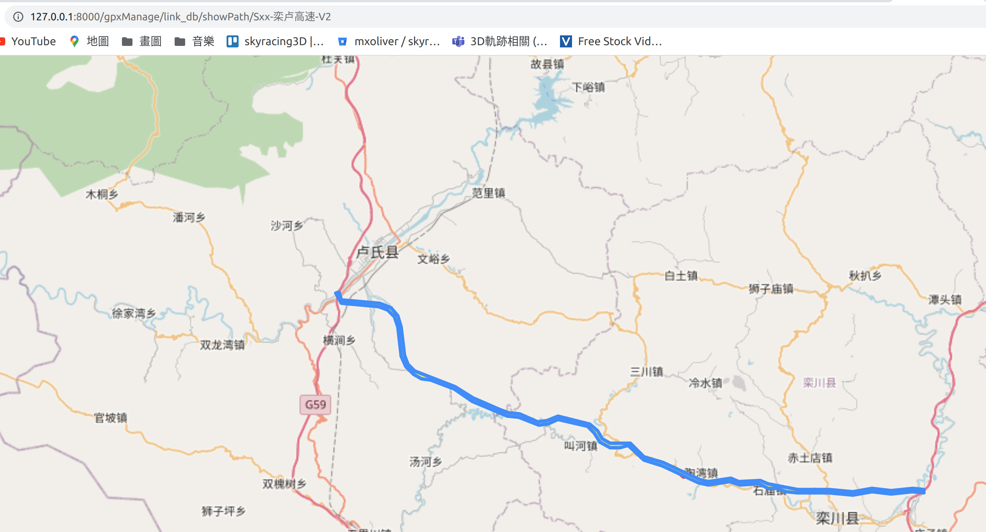

第5步：修改路徑名字前後綴：
多選右側路徑名字列表，如圖：
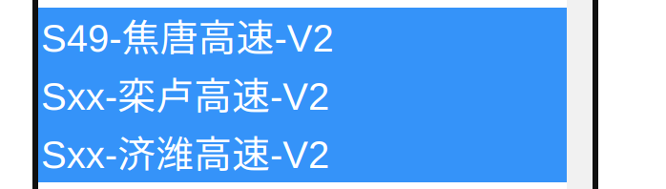
右側輸入前後綴的輸入欄，輸入前後綴，點擊按鈕修改前後綴,如圖

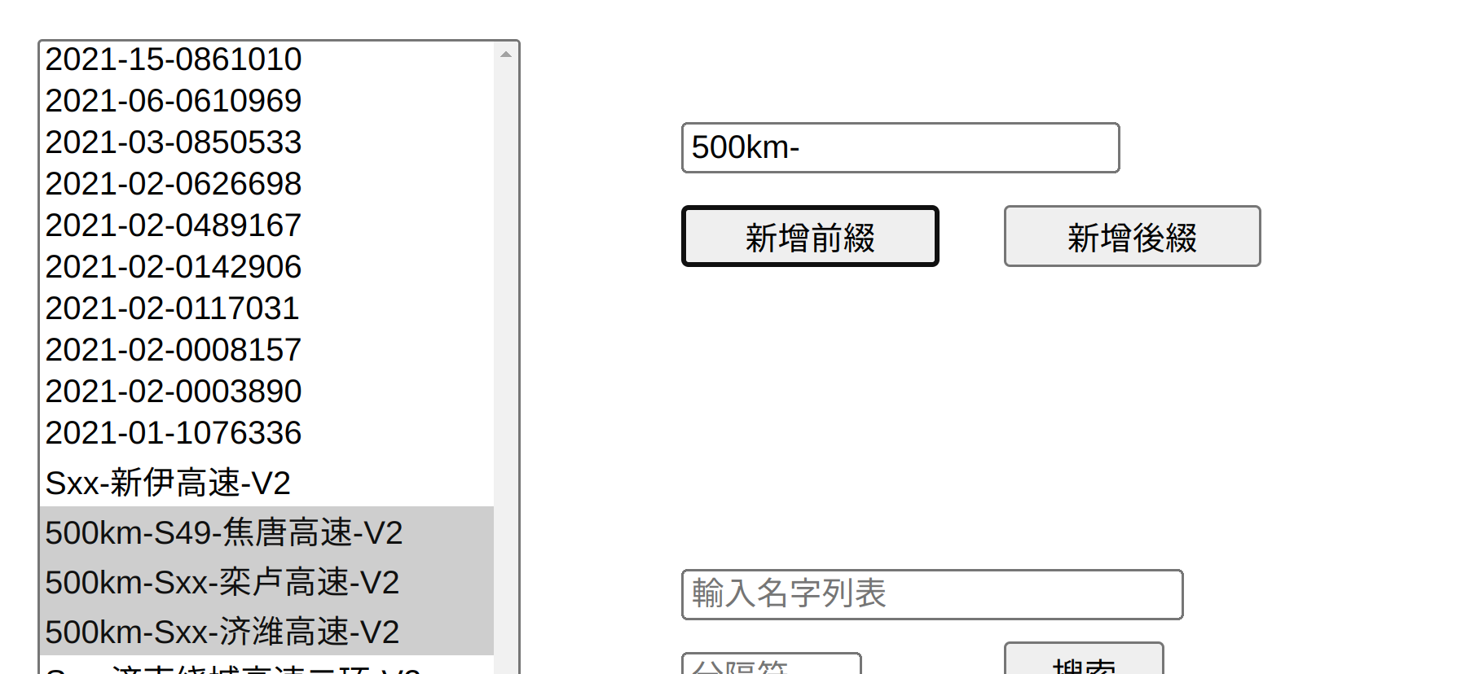

第6步：插入路徑：
多選右側路徑名字列表，選擇左側的公棚，點擊插入，如圖：
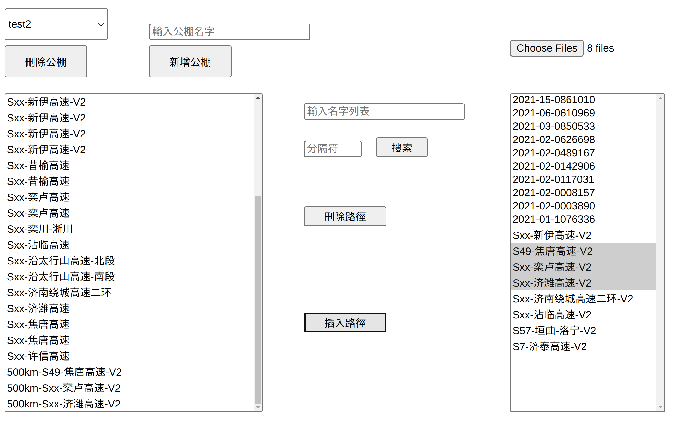

第7：自動多選路徑：
兩側都可以進行多選，
舉例：
比如路徑名字有：
S7-济泰高速、S25-原阳-内黄、Sxx-邯港高速、Sxx-济高高速、Sxx-济南绕城高速二环、Sxx-济潍高速、Sxx-昔榆高速、Sxx-沿太行山高速-北段、Sxx-沿太行山高速-南段、Sxx-沾临高速
分隔符：、

如圖，路徑列表會自動選擇包含的路徑（前後綴可以不加也可以搜索到）；
